通信制高校の現状と課題

手島 純
はじめに
通信制高校は大きな変化に晒されている。グラフⅠを見ていただきたい。これは全国の通信制高校数の経年変化をグラフにしたものである。全国の通信制高校は長く100校を少し下回る数で推移してきた。ところが、2011年度現在では210校になっている。原因は何かというと、2002年、小泉内閣の際の構造改革特別区域法によるものである。この法律の施行により、学校の設置や運営を学校法人に限定しなくてもよくなったのである。その結果、株式会社立高校が出現することになったが、それらは現在ではすべて通信制課程の高校である(1)。通信制高校数の増加はこうした事情によるものである。
株式会社立高校などというと、多くの教員は否定的な見方をするであろう。しかし、昨今の高校を取り巻く状況を考えると、一蹴できない問題が内在していると思われる。本稿では、通信制の歴史的役割を踏まえつつ、近年の通信制の現状報告および課題を提示したい。

グラフⅠ
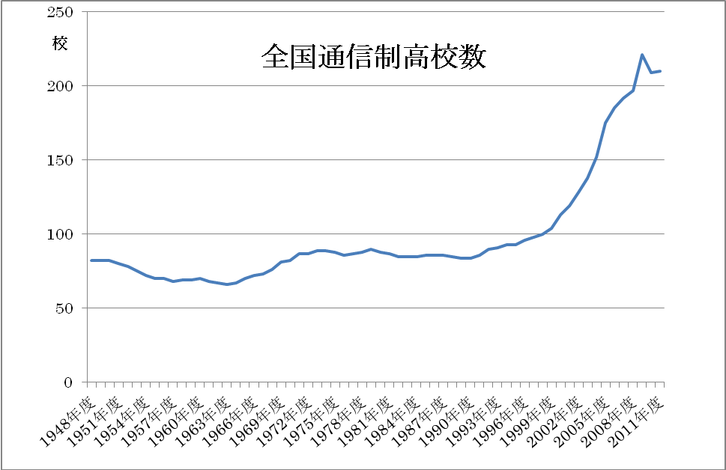

通信制高校の生徒数の増減に関して
グラフⅡは、全国通信制高校における入学者数と在籍者数の経年変化を表したものである。グラフⅡをもとに通信制の歴史を概観したい。
1962年度、急に入学者が増えている（グラフ内のＡ）のは、前年に学校教育法の一部が改正され、通信教育が全日制・定時制課程と同等のレベルの通信制課程として位置づいたからである。

グラフⅡ
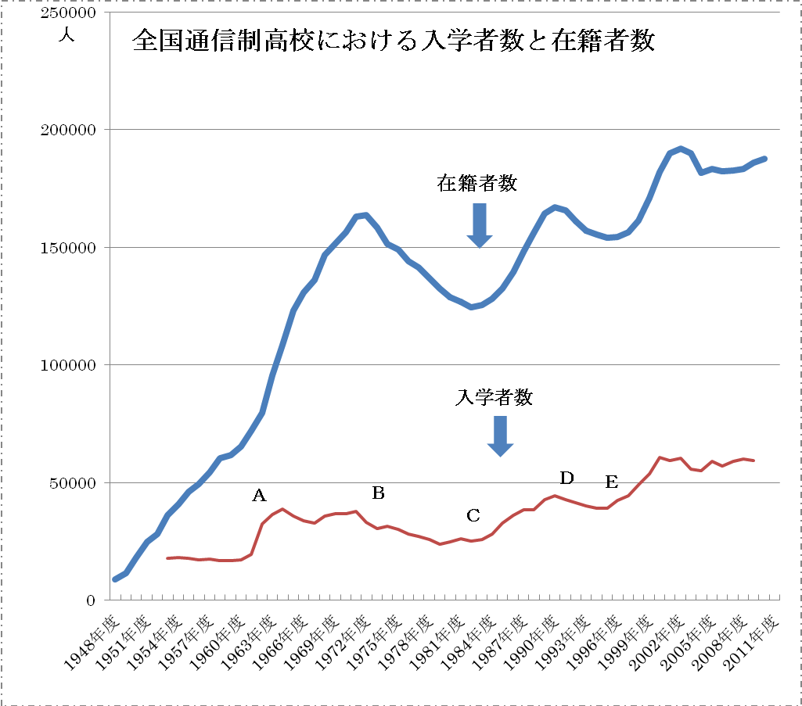
入学者数

この改正で、通信制「独立校」「広域通信制高校」の設置の規定および「技能連携」の規定も加わった。特に「技能連携」の規定は生徒増に拍車をかけた。当時は中学を卒業し集団就職という形で大都市の企業へ就職する時代で、それゆえ、大企業を中心に企業内訓練所が設置されたり、各種学校を用意して従業員の確保と学習に当てる試みが行われた。そうした企業内教育施設は通信制と連携することが可能であった。
1971年度以降、入学者・在籍者ともに減少傾向になる（グラフ内のＢ）。その理由として1973年が石油ショックの年であったということと大きな関係がある。さらに中学を出て働くより、全日制高校へ行くという選択も広がっていった。技能連携というシステムがその根本から問われ、連携制度が崩れはじめていくことが入学者数の減少と関連したと考えることができる。
入学者・在籍者の減少は1982年度まで続く。しかし、1983年度からは増えはじめる（グラフ内のＣ）。この頃から通信制への転編入学が増えていく。全日制や定時制からの転校生やそれらを中退した者が通信制へ入って来た。
こうした傾向は1990年度まで続くが、それ以降、再び減少に転じる（グラフ内のＤ）。それは1989年度、高校の在籍者が約564万人を頂点に翌年から減少していく傾向と一致する。また、1990年度は、高校中退者が123,529人いてピークであった年でもある。以後、中退者は減じていき、通信制への入学者も減じていく。
ところが入学者数・在籍者数は1996年度からまた増加する（グラフ内のＥ）。これは単位制高校や総合学科など多様化する高校のあり方が認知されるなかで通信制もその一角に食い込み、さらにサポート校などのように通信制高校の生徒の学習補習をする民間の教育機関が出現したことによると考えられる。こうした傾向に法的根拠を与えたのは、学校教育法一部改正によって、定時制・通信制の修業年限が４年以上から３年以上になり、実際に漸次施行されたことである。さらに株式会社立通信制の増加も一因である。
以上、通信制高校の入学者の経緯を見てきたが、結論的に言えるのは、通信制高校への入学者数は、その時々の社会情勢を反映したものであるということである(2）。

公立通信制高校の問題点
通信教育は「いつでも、どこでも、だれでも」学べる制度である。それは教育の機会均等という戦後教育の理念の通信教育レベルでの具現化である。このことを多くの学校は踏まえつつも、近年の公立通信制高校では以下のような問題点が生じている。
①きめ細かいサポートができていない。
②新しい生徒群（勤労青少年という枠組みではない生徒たち）への対応が不十分である。
③教育方法が固定し、生徒の実態にあっていない（レポート作成のための教科書中心主義から脱していない）。
④卒業率が低い。
これらの問題点は、現時点の問題というより、長く通信制高校が抱えてきた問題であった。しかし、それは通信制高校に入学する生徒数が増え、生徒像が変容しているのに、通信制高校に関する法制度が現実にあっていない点が影響を及ぼしている。「公立高等学校の設置、適正配置及び教職員定数の標準等に関する法律」では通信制の教員数は、全日制や定時制のように学級数から算出するのではなく、生徒数から導き出されてきた。たとえば、全校6クラス、240人の生徒があったとしよう。その場合、当該法律によると、全日制では15人の教員の定数が確保されるが（学級数×2.5）通信制では6人しか確保されない（生徒数÷46.2）。通信制の教員数は全定に比すると非常に少ない数になっている(3)。それゆえ、きめ細かいサポートができず、卒業率が低い結果になる。

横浜修悠館高校
公立通信制の問題点を克服しようとして登場してきたのが、横浜修悠館高校（通信制）である。
1998年に「県立高校将来構想検討協議会答申」が出され、「個が生きる教育・豊かな心（人間性）・望ましい社会性の育成」ということをコンセプトに、定時制や通信制では、「(ｱ)多様な選択科目の開設 (ｲ)修業年限の弾力化 (ｳ)諸制度の活用（実務代替・大検［高卒認定試験］・技能連携）(ｴ)単位制の活用」ということが提起された。このことはすでに通信制高校のなかでは取り組まれてきたことで、そう目新しいものではなかったが、神奈川県においては、答申を受けて通信制独立校である横浜修悠館高校が2008年度に開設されるという大きな変化があった。神奈川にあった通信制高校３校のうち、湘南高校と平沼高校を統廃合して、かつてあった和泉高校（全日制）の校舎を使って新しい通信制高校が出発した。
この横浜修悠館高校の特色は、「通信制独立校・平日登校講座・ＩＴ講座・２学期制・単位制・多様な選択科目」というものである。その理念には問題はないと思う。しかし、現実は、大きな問題を抱えての出発だった。それは何より大量の入学者が押し寄せてきたことに尽きる。定員1250名（この数そのものが問題だと私は思うが）に対して1000名を超える生徒が入学し（但し、2012年度入学者は減じた）、現在約2800名の生徒が活動している（在籍者は約5000名であるが、その半数弱は受講料を払わずに非活動になっている）。
しかも、修悠館高校に入学する生徒は、不登校であったり、全日制高校の入学に失敗した者が多数いるので、学力面や生徒指導面での問題を多く抱えている。その証拠に当校の「H23年度学校案内」には「規則を守ることを県下で最も厳しく指導します」とある。これは生徒指導が大変であるということの別な「表現」であろう。今までは、通信制高校の校則は緩く、こうした文言で生徒指導をすることはなかった。また、学校でIT環境を充実させることは大切だと思うが、一方では生徒側でITが使える環境の生徒が少ないという指摘もある（修悠館高校教員の話）。格差社会のしわ寄せは通信制にも顕著である。
横浜修悠館高校は、既存の公立通信制高校の反省から出発し、教育改革理念を取り入れながら開校されたが、通信制そのものの問題というより、神奈川県の全日制進学率の低さから来る影響を直接受けることになる。厚木清南高校と修悠館高校の２校の通信制高校で、2011年度新入生を対象に神奈川県教委が行ったアンケートによると、全日制高校を受検して落ち、通信制に入学した人数の割合は22.5％にのぼる。
「通信制高校への入学者数は、その時々の社会情勢を反映したものであるということ」が繰り返されるということになった。

株式会社立通信制高校
株式会社立通信制高校は急増したが、全国的な通信制への入学者が急増したわけではない。小規模の通信制が乱立している状況である。これらの学校のパンフレットを読むと、生徒側のニーズをしっかり読みとり、自由な校風の学校が多い。学校の息苦しさにうんざりしている生徒や頭髪・服装チェックで辟易している生徒には魅力だろう。また、「自分のペースで学べる」「高い卒業率」などを謳っている学校は多い。
しかし、授業料は高い。授業料は年間平均22万円前後で、そこに入学金や施設設備費が加わり、就学支援金を引いても、初年度納入金は約26万円になる。サポート校では就学支援金もなく、初年度は約73万円の費用がかかるという。授業料無料の公立通信制とは大きな開きがある。公立通信制高校の初年度納入金はＰＴＡ会費等も含めて２万円もしない(4)。
お金がある者は卒業率が高い私立通信制高校に行くことができて、お金がないものは卒業率の低い公立通信制に行くという構図は、公教育のあり方としては問題である。
また、小規模の株式会社立通信制高校は、簡単につぶれる可能性もあるし、非常に偏った教育内容になる可能性もある。実際、アメリカのチャータースクールの事例を見ると、このことが杞憂でないことが分かる。
また、株式会社立通信制高校の管轄は市町村で、広域通信制高校は本校のある都道府県になっている。サポート校に至っては管轄もない。

おわりに
現在、神奈川県の高校教育は、定時制や通信制の犠牲のもとで成立しているといっていい状態になっている。特に大量の入学者が押し寄せる横浜修悠館高校は、通信教育の理念を喪失させるほどに追いこまれている。修悠館高校については引き続き調査研究を進めなければならない。また、株式会社立通信制高校についても同様である。株式会社立高校は、どのような実態になっているかの調査研究は焦眉の急な課題であろう。本稿では今回、概論に留まったが、各論として詳しく調べ、適宜本誌に報告したいと思う。

註

(1) たとえば、アットマーク国際高校は株式会社アットマーク・ラーニング、ウイザス高等学校は株式会社ハーモニックが設立した。
(2) グラフⅡの説明は、拙著『これが通信制高校だ』（北斗出版）による。
(3) 現在、法改正により、全日制・定時制教員数もクラス数からの算出ではなくなっているが、全日制・定時制に対して、通信制ではひとりの教員が受け持つ生徒数は多い。
(4) 『通信制高校があるじゃん』（学びリンク株式会社）を参考にした。

てしま じゅん(教育研究所所員)

